# Глава 4 Анализ безопасности реакторной установки

## 4.1 Постановка задачи анализа безопасности РУ

Целью данной главы является анализ безопасности проектируемой реакторной установки. В данной главе требуется:

* рассчитать долю запаздывающих нейтронов для 1-ой и 6-ти групп эмиттеров запаздывающих нейтронов на начало и конец компании топлива;
* рассчитать коэффициенты реактивности по температуре топлива, температуре теплоносителя и по плотности теплоносителя;
* рассмотреть основные системы безопасности проектируемой РУ;
* рассмотреть одну из возможных аварийных ситуация и произвести её расчет.

## 4.2 Запаздывающие нейтроны

Ряд нуклидов, образующихся в результате деления тяжёлых ядер (изотопы брома, йода, ксенона, криптона, цезия и др.), оказываются пересыщенными нейтронами и испускают избыточные нейтроны в результате радиоактивного распада с периодами, существенно превышающими время жизни мгновенных нейтронов от долей секунды до десятков секунд. Относительная доля запаздывающих нейтронов невелика, существенно меньше 1%, и зависит от типа разделившегося ядра.

Произведем расчет доли запаздывающих нейтронов при помощи программы GETERA на начало и конец компании топлива. В проектируемом реакторе используется дисперсное MOX-топливо (глава 3, пункт 3.3 данного проекта). Для оценки доли запаздывающих нейтронов перейдем к рассмотрению отдельной ТВС. В рассматриваемом проекте присутствуют 2 основных типа ТВС – центральные и периферийные, отличающиеся типами твэлов. Так как обогащение двух различных типов твэлов по отличается на 2%, что не дает заметных отличий в доле запаздывающих нейтронов, проведем расчет для одного типа ТВС (центрального c поднятыми ПЭЛами). Результаты расчета представлены в таблицах 4.1 и 4.2.

Главная особенность запаздывающих нейтронов состоит в том, что они рождаются в результате радиоактивного распада ядер эмиттеров, и их средняя энергия при рождении существенно ниже, чем у мгновенных нейтронов. Если у мгновенных нейтронов средняя энергия при рождении составляет около 2 МэВ, то у запаздывающих она порядка 0,5 МэВ. Это означает, что запаздывающие нейтроны не могут вызвать деление нуклидов с пороговым сечением (в данном проекте таким нуклидом является ). С другой стороны, запаздывающие нейтроны, имея более низкую энергию, имеют несколько большую вероятность избежать утечки при замедлении. Эти особенности должны учитываться при анализе процессов с участием запаздывающих нейтронов.

Таблица 4.1 - Групповые характеристики ядер - эмиттеров запаздывающих нейтронов в шестигрупповом и в одногрупповом приближениях на начало компании топлива

| Номер группы | Выход, доля | Выход, % | Постоянная распада , |
| --- | --- | --- | --- |
| 1 | 0,000071 | 2,21 | 0,0125 |
| 2 | 0,000823 | 25,44 | 0,0313 |
| 3 | 0,000582 | 17,98 | 0,1278 |
| 4 | 0,001163 | 35,93 | 0,3311 |
| 5 | 0,000374 | 11,54 | 1,0701 |
| 6 | 0,000223 | 6,90 | 2,5170 |
| Одногрупповое приближение | | | |
| 1 | 0,003236 | 100 | 0,0799 |

Таблица 4.2 - Групповые характеристики ядер - эмиттеров запаздывающих нейтронов в шестигрупповом и в одногрупповом приближениях на конец компании топлива

| Номер группы | Выход, доля | Выход, % | Постоянная распада , |
| --- | --- | --- | --- |
| 1 | 0,000070 | 2,10 | 0,0125 |
| 2 | 0,000842 | 25,17 | 0,0313 |
| 3 | 0,000593 | 17,71 | 0,1276 |
| 4 | 0,001210 | 36,17 | 0,3313 |
| 5 | 0,000393 | 11,74 | 1,0712 |
| 6 | 0,000234 | 7,11 | 2,5293 |
| Одногрупповое приближение | | | |
| 1 | 0,00335 | 100 | 0,0811 |

## 4.3 Расчет коэффициентов реактивности

Коэффициенты реактивности являются важными характеристиками реактора, определяющими его поведение при внесении каких-либо возбуждений. По коэффициентам реактивности можно судить об устойчивости стационарного режима реактора, также они являются коэффициентами системы уравнений, количественно описывающей штатные и аварийные нестационарные процессы в реакторе. Для обеспечения управляемости реактора важны динамические температурные коэффициенты реактивности. Температурными обычно называют эффекты, связанные с равномерным нагревом всей активной зоны до определенной температуры. Важными коэффициентами реактивности являются:

* коэффициент реактивности по температуре топлива ;
* коэффициент реактивности по плотности теплоносителя ;
* коэффициент реактивности по температуре теплоносителя .

Расчет будем производить для критической загрузки активной зоны.

Для начала проведем расчет коэффициента реактивности по температуре топлива . Для расчета воспользуемся формулой 4.3.1[17]:

|  |  |
| --- | --- |
|  | (4.3.1) |

где – реактивность реактора при стационарном режиме работы; - реактивность реактора при изменении температуры топлива на величину .

Для нахождения реактивности в программе GETERA происходило изменение температуры топлива во всех типах ТВС, в результате чего были получены необходимые макропараметры ТВС. Изменение температуры топлива выбиралось из физических соображений (50 ). Далее, получив необходимые макропараметры для всех типов ТВС, был произведен расчет эффективного коэффициента размножения активной зоны с помощью программы SKETCH. В таблице 4.3 представлена зависимость изменения эффективного коэффициента размножения от изменения температуры топлива в реакторе.

Таблица 4.3 – Изменение эффективного коэффициента размножения при изменении температуры топлива в реакторе относительно стационарного состояния

|  |  |
| --- | --- |
| Изменение температуры топлива , К | Изменение эффективного коэффициента размножения |
| -50 | 0,00138 |
| 50 | -0,00126 |

На основе полученных были рассчитан реактивности по формуле 4.3.2: [17]

|  |  |
| --- | --- |
|  | (4.3.2) |

Используя формулу 4.3.1, были вычислены коэффициенты реактивности по температуре топлива при различных изменениях температуры топлива. Результаты расчета представлены в таблице 4.4.

Таблица 4.4 – Результаты расчета коэффициентов реактивности по температуре топлива

|  |  |
| --- | --- |
| Изменение температуры топлива , | Коэффициент реактивности по температуре топлива , 1/К |
| -50 |  |
| 50 |  |

Как видно из таблицы 4.4, при различном изменении температуры топлива коэффициент реактивности по температуре топлива имеет различное значение. Это свидетельствует о том, что существует зависимость между коэффициентом реактивности и температурой топлива. Полученные отрицательные значения коэффициентов реактивности по температуре топлива показывают, что при увеличении температуры топлива в реакторе его реактивность будет снижаться, что является благоприятным в случае аварий, связанных с ухудшением теплоотвода.

Для расчета коэффициента реактивности по плотности теплоносителя воспользуемся формулой 4.3.3:[17]

|  |  |
| --- | --- |
|  | (4.3.3) |

где – реактивность реактора при стационарном режиме работы; - реактивность реактора при изменении плотности теплоносителя на величину .

При расчете коэффициента реактивности по плотности теплоносителя в программе GETERA происходило изменение плотности теплоносителя во всех типах ТВС, в результате чего были получены необходимые макропараметры ТВС. Изменение плотности теплоносителя выбиралось из физических соображений. Далее, получив необходимые макропараметры для всех типов ТВС, был произведен расчет эффективного коэффициента размножения активной зоны с помощью программы SKETCH. В таблице 4.5 представлена зависимость изменения эффективного коэффициента размножения от изменения плотности теплоносителя в реакторе.

Таблица 4.5 – Изменение эффективного коэффициента размножения при изменении плотности теплоносителя в реакторе относительно стационарного состояния

|  |  |
| --- | --- |
| Изменение плотности теплоносителя , | Изменение эффективного коэффициента размножения |
| -0,0698 | -0,00481 |
| 0,0698 | 0,00426 |

На основе полученных , используя формулы 4.3.2 и 4.3.3 были рассчитаны коэффициенты реактивности по плотности теплоносителя. Результаты расчета представлены в таблице 4.6.

Таблица 4.6 – Результаты расчета коэффициентов реактивности по плотности теплоносителя

|  |  |
| --- | --- |
| Изменение плотности теплоносителя , | Коэффициент реактивности по плотности теплоносителя , |
| -0,0698 |  |
| 0,0698 |  |

Как видно из таблицы 4.6, при различном изменении плотности теплоносителя коэффициент реактивности по плотности теплоносителя имеет различное значение. Это свидетельствует о том, что существует зависимость между коэффициентом реактивности и плотностью теплоносителя.

Для расчета коэффициента реактивности по температуре теплоносителя воспользуемся формулой 4.3.4:[17]

|  |  |
| --- | --- |
|  | (4.3.4) |

где – реактивность реактора при стационарном режиме работы; - реактивность реактора при изменении температуры теплоносителя на величину ; – коэффициент реактивности по плотности теплоносителя; - плотность теплоносителя при стационарном режиме работы реактора; - плотность теплоносителя при изменении температуры теплоносителя на величину .

При расчете коэффициента реактивности по температуре теплоносителя в программе GETERA происходило изменение температуры теплоносителя во всех типах ТВС. Более того, при расчете учитывалось изменение плотности теплоносителя при изменении его температуры. Плотности теплоносителя при изменении температуры теплоносителя были получены при помощи программы WaterSteamPro. Изменение температуры теплоносителя выбиралось из физических соображений (10 ). Далее, получив необходимые макропараметры для всех типов ТВС, был произведен расчет эффективного коэффициента размножения активной зоны с помощью программы SKETCH. В таблице 4.7 представлена зависимость изменения эффективного коэффициента размножения от изменения температуры теплоносителя и плотности теплоносителя в реакторе.

Таблица 4.7 – Изменение эффективного коэффициента размножения при изменении температуры теплоносителя и плотности теплоносителя в реакторе относительно стационарного состояния

|  |  |  |
| --- | --- | --- |
| Изменение плотности теплоносителя , | Изменение температуры теплоносителя , К | Изменение эффективного коэффициента размножения |
| -0,0698 | -10 | 0,00116 |
| 0,0698 | 10 | -0,00128 |

На основе полученных , используя формулы 4.3.4 и 4.3.2 были рассчитаны коэффициенты реактивности по температуре теплоносителя. Результаты расчета представлены в таблице 4.8.

Таблица 4.8 – Результаты расчета коэффициента реактивности по температуре теплоносителя

|  |  |  |
| --- | --- | --- |
| Изменение плотности теплоносителя , | Изменение температуры теплоносителя , К | Коэффициент реактивности по температуре теплоносителя , 1/К |
| -0,0698 | -10 |  |
| 0,0698 | 10 |  |

Как видно из таблицы 4.8, при различном изменении температуры теплоносителя коэффициент реактивности по температуре теплоносителя имеет различное значение. Это свидетельствует о том, что существует зависимость между коэффициентом реактивности и температурой топлива. Полученные отрицательные значения коэффициентов реактивности по температуре теплоносителя показывают, что при увеличении температуры теплоносителя в реакторе его реактивность будет снижаться, что является благоприятным в случае аварий, связанных с увеличением температуры теплоносителя.

## 4.4 Основные системы безопасности

Основная цель мер по обеспечению безопасности при строительстве и функционировании объектов атомной энергетики - защита окружающей среды и здоровья населения в течение всего срока эксплуатации АС. При этом исключается допустимость такой меры, как эвакуация населения даже в гипотетически рассматриваемых авариях.

Универсальный рецепт безопасности для ядерных реакторов любого типа - заглушить реакцию деления и отвести тепло от активной зоны. Эти простые требования должны быть также просто и надежно выполнены, при этом в установках пассивной безопасности для этого не требуется участие персонала, работы систем энергоснабжения. Для них характерная способность длительного самоподдержания в безопасном состоянии даже вопреки ошибочным действиям персонала или в условиях его бездействия.[2]

Системы безопасности судовых реакторов можно разделить на следующие группы:[1]

* защитные системы;
* локализующие системы;
* управляющие системы;
* обеспечивающие системы.

На рисунке 4.1 представлены основные системы безопасности РУ КЛТ-40С.

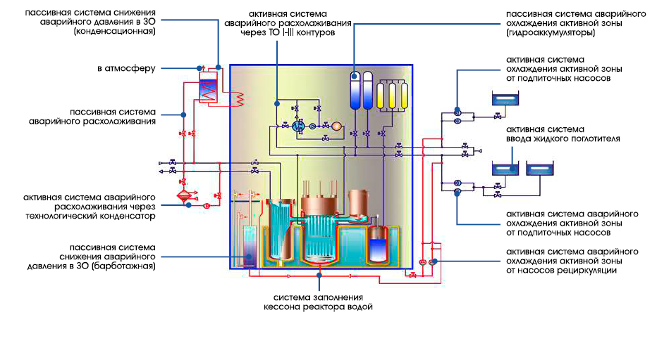

**Рисунок 4.1** – системы безопасности РУ КЛТ-40С[2]

К *управляющим системам* относится *система управления и защиты* (СУЗ). СУЗ является многофункциональной системой, которая совмещает выполнение функций управляющей системы безопасности (УСБ), инициирующей приведение в действие алгоритмов аварийной защиты РУ и их отработку рабочими органами СУЗ, с функциями управляющей системы по обеспечению управления реактором во всех режимах эксплуатации ЯЭУ, включая пуск, нормальные условия эксплуатации и проектные аварии[1].

СУЗ современных судовых реакторов можно условно разбить на три основные части[1]:

1. измерительную часть, которая обеспечивает сбор и первичную обработку сигналов, поступающих от средств измерения параметров реактора и реакторной установки в целом;
2. управляющую часть, которая формирует алгоритмы аварийной защиты и автоматического управления реактором;
3. исполнительную часть, которая передает команды дистанционного управления на исполнительные механизмы рабочих органов СУЗ.

*Защитные системы безопасности* предотвращают или ограничивают повреждение ядерного топлива, оболочек твэлов и первого контура. К защитным системам безопасности РУ КЛТ-40С относятся[1]:

* электромеханическая система аварийной остановки реактора;
* система аварийного охлаждения активной зоны;
* система аварийного расхолаживания реактора;
* система защиты первого контура от переопрессовки;
* система ввода жидкого поглотителя.

В состав *электромеханической системы аварийной остановки реактора* входит несколько приводов аварийной защиты с рабочими органами АЗ и несколько приводов компенсирующих групп с рабочими органами КГ, объединенными по их функциональному назначению.

В проекте ПЭБ с реактором КЛТ-40С активная зона имеет кассетную структуру. Компенсация избыточной реактивности в таких активных зонах осуществляется кластерами, состоящими из семи поглощающих стержней (пэлов), которые перемещаются внутри тепловыделяющих сборок. Кластеры по несколько штук закрепляются на подвижных плитах РО КГ, связанных с приводами[1].

Предусматриваются 2 системы воздействия на реактивность, каждая из которых в случае аварии способна независимо от другой обеспечить перевод активной зоны в подкритическое состояние, а затем удерживать её в этом состоянии:[1]

* быстродействующая система аварийной защиты - по сигналам аварийной защиты все рабочие органы АЗ одновременно вводятся в активную зону до нижних концевых выключателей под действием разгоняющих пружин при обесточивании удерживающих электромагнитных приводов за время не более 0,8 сек от момента обесточивания;
* система компенсации реактивности – по сигналам АЗ все рабочие органы компенсирующих групп одновременно опускаются в активную зону приводами КГ со скоростью 2 мм/c (при исчезновении электропитания приводов происходит опускание РО КГ в активную зону до механических упоров под действием собственного веса).

*Система аварийного расхолаживания реактора* предназначена для отвода остаточного тепловыделения от активной зоны реактора после срабатывания аварийной защиты при всех видах предаварийных ситуаций и аварий, а также для отвода остаточных тепловыделений при нормальном выводе РУ из действия. На судовых реакторных установках предусматривается возможность расхолаживания реактора по нескольким независимым каналам, которые различаются как по составу используемого оборудования, так и по принципу работы (активные и пассивные каналы)[1].

Расхолаживание РУ с помощью активного канала САР через теплообменник 1-го – 3-го контуров осуществляется при отключенном фильтре очистки воды первого контура. Нагретая вода 1-го контура прокачивается через реактор и ТО 1-го – 3-го контуров циркуляционным насосом расхолаживания и отдает тепло воде 3-го контура, которая, в свою очередь, охлаждается в ТО 3-го – 4-го контуров забортной водой.

При работе пассивных каналов САР расхолаживание РУ происходит через парогенераторы теплоносителем второго контура. Пар из ПГ поступает в теплообменники САР, где он конденсируется и передает тепло воде, заполняющей цистерну аварийного расхолаживания. Образующийся конденсат после этого стекает обратно в ПГ, что обеспечивает сохранение запаса воды в парогенераторах. Тепло, отводимое теплообменниками, аккумулируется в объеме воды цистерны, а затем отводится в результате испарения воды из цистерны в атмосферу. Для заполнения пассивного канала расхолаживания водой и компенсации ее возможных утечек в схеме предусмотрена емкость запаса воды.

Основная функция *системы аварийного охлаждения активной зоны* (САОЗ) - обеспечение подачи воды в реактор для предотвращения осушения активной зоны и не допущение разрушения оболочек твэлов в авариях, связанных с потерей теплоносителя. Аварийная подача воды в реактор осуществляется либо высоконапорными подпиточными насосами из специальных водяных емкостей значительного размера, либо из гидроаккумуляторов с последующим переходом на подачу воды насосами конденсатно-питательного тракта паротурбинной установки. В обоих вариантах заполнение реактора водой, как правило, обеспечивается по двум независимым каналам. Предусматривается также возможность возврата в реактор теплоносителя, истекающего в реакторное помещение из поврежденного трубопровода. В случае необходимости САОЗ должна обеспечивать ввод в теплоноситель первого контура жидкого поглотителя нейтронов[1].

Задачей *системы защиты первого контура от переопрессовки* является удержание в допустимых пределах давление в первом контуре в случае прекращения отвода тепла от активной зоны. Необходимость в такой защите может возникнуть, например, когда при выходе из строя основных источников электроэнергии по каким-либо причинам не запускается ни один из резервных и аварийных дизель-генераторов и система расхолаживания неработоспособна или недостаточно эффективна. В этой ситуации из-за разогрева теплоносителя от остаточных тепловыделений в реакторе начинает повышаться давление. Традиционный способ защиты от переопрессовки – снабжение систем и оборудования высокого давления предохранительными клапанами. Однако ввиду недостаточной надежности работы таких устройств в реакторных установках приходится принимать новые решения, чтобы не допустить больших потерь высоко-радиоактивного теплоносителя в случаях, когда предохранительный клапан после срабатывания из-за неисправности долго остается открытым[1].

Также, в состав защитных систем безопасности РУ КЛТ-40С может быть включена естественная циркуляция теплоносителя в реакторе и контурах охлаждения, что обеспечит постоянное охлаждение активной зоны даже в случае потери электроснабжения.

*Локализующие системы безопасности* предназначены для предотвращения или ограничения распространения выделяющихся при авариях радиоактивных веществ внутри АС и выхода их в окружающую среду. Основа локализующей системы безопасности – защитная оболочка и защитное ограждение.[1]

Защитная оболочка РУ КЛТ-40С рассчитана на сохранение прочностных характеристик при повышении внутреннего давления до значения, соответствующего максимально возможной проектной аварии. Для уменьшения давления внутри защитной оболочки при максимальной проектной аварии на судне имеется система снижения аварийного давления в защитной оболочке.[1]

Несмотря на малую величину неконтролируемой аварийной утечки продуктов деления из защитной оболочки, на пути их распространения по судну имеется еще один барьер – защитное ограждение. Оно предназначено для организации отвода случайных протечек летучих продуктов из защитной оболочки, а так же от оборудования и хранилищ, размещенных вне защитной оболочки, которые могут при определенных аварийных ситуациях явиться источником радиоактивных загрязнений.[1]

Для уменьшения давления внутри защитной оболочки при максимальной проектной аварии (и соответственно сокращения утечки) на судне имеется система снижения аварийного давления, которая обеспечивает подключение к защитной оболочке дополнительного объема носового специального коффердама через систему барботажа.

При тяжелых запроектных авариях, когда все возможные средства охлаждения активной зоны исчерпаны и возникает опасность ее плавления, вступает в действие система заполнения кессона реактора водой, предназначенная для защиты корпуса реактора от проплавления. Вода и конденсат поступают в кессон самотеком с герметичного настила блоков биологической защиты и верхнего покрытия бака металловодной защиты. Предусмотрена также подача воды в кессон из системы приема и перекачки пресной воды.

*Обеспечивающие системы защиты* снабжают системы безопасности энергией, рабочей средой и создают условия для их функционирования.К обеспечивающим системам защиты РУ КЛТ-40С относятся[1]:

* аварийная электрическая система;
* система управления арматурой с пневмоприводами;
* система 3-го контура установки;
* система противопожарной защиты.

*Аварийная электрическая система* предназначена для питания электроэнергией потребителей систем безопасности во всех эксплуатационных режимах, в том числе при потере основных и резервных источников электроэнергии. В эту систему входят аварийные дизель-генераторы, специальные аварийные электрощиты, понижающие трансформаторы, агрегаты бесперебойного питания цепей контроля и управления и другое электрооборудование. Аварийная электрическая система состоит из трех взаимно независимых распределенных систем, имеющих в своем составе по одному аварийному дизель-генератору каждая. Питание потребителей систем безопасности осуществляется от двух распределительных сетей идентичных по составу.[1]

*Система пневмоуправления* предназначена для обеспечения арматуры с пневмоприводами сжатым воздухом среднего давления и управления приводами с помощью распределительных клапанов.[1]

*Система 3-го контура* выполняет важные функции, связанные с работой ряда элементов оборудования первого контура и бака металловодной защиты при нормальной эксплуатации, а также в аварийных условиях при расхолаживании реактора и при локализации межконтурной течи теплоносителя в пределах аварийных границ первого контура.[1]

Для тушения пожаров в закрытых помещениях атомных судов обычно используется *система углекислого пожаротушения*.[1]

Безопасность ПАТЭС при внешних воздействиях достигается следующими путями[2]:

* непотопляемость станции обеспечивается за счет разделения корпуса на водонепроницаемые отсеки и реализуется при затоплении любых двух смежных отсеков. При затоплении любых двух смежных отсеков любого борта максимальный статический крен составляет не более ;
* защита реакторной установки при столкновении ПЭБ с другим судном обеспечена за счет размещения реактора в средней части корпуса над двойным дном;
* верхнее перекрытие станции имеет многослойную конструкцию, позволяющую гасить кинетическую энергию падающего летательного аппарата за счет использования специальных конструктивных узлов, распределяющих силу удара на большую площадь:
* ПЭБ сохраняет нормальное состояние при ураганном ветре со скоростью до 80 м/с;
* сейсмоустойчивость, защита от штормовых волн и цунами могут быть обеспечены за счет использования естественных или искусственных барьеров (острова, мысы, волноломы) или путем установки ПЭБ на удалении от берега.

## 4.5 Глубокоэшелонированная защита

Для компенсации потенциальных ошибок человека или механических отказов реализуется концепция глубокоэшелонированной защиты, опирающаяся на несколько уровней защиты и включающая последовательность барьеров на пути выхода радиоактивных материалов в окружающую среду (рисунок 4.2). Эта концепция включает защиту барьеров посредством предотвращения повреждения станции и повреждения самих барьеров. Она включает дальнейшие меры защиты населения и окружающей среды от ущерба, если барьеры окажутся не вполне эффективными[12].

Между топливной композицией активной зоны и окружающей средой на пути возможного распространения радиоактивных веществ предусмотрен последовательный ряд контролируемых независимых физических и локализующих барьеров, к которым предъявляются жесткие требования по степени их герметичности[2].

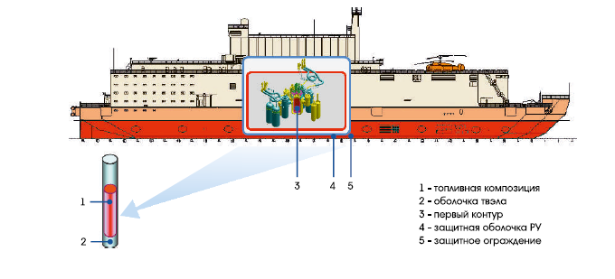

**Рисунок 4.2** – глубокоэшелонированная защита РУ КЛТ-40С[2]

Предел повреждений первого защитного барьера – оболочек твэлов – контролируется нормированием объемной активности теплоносителя первого контура, постоянно измеряемой средствами системы радиационного технологического контроля (РТК).

Второй защитный барьер – 1 контур – герметичен при эксплуатации и защищен от разрушения системами безопасности. Контроль за герметичностью всего тракта 1-ого контура постоянно осуществляется средствами системы РТК.

Степень негерметичности третьего защитного барьера – защитной оболочки – определяется скоростью утечки паровоздушной среды при максимальной проектной аварии и не превышает 1% объема в сутки.

Четвертый защитный барьер – защитное ограждение – окружает защитную оболочку и смежные с ней помещения и герметичен по отношению к помещениям станции и окружающей среде. Защитное ограждение служит для организации отвода возможных утечек летучих радиоактивных веществ из расположенных внутри него помещений и удаления их на фильтры по каналам вентиляции с обеспечением непрерывного контроля объемных и суммарных выбросов радиации.

## 4.6 Описание аварийной ситуации

Предполагается, что ПАТЭС будет использоваться преимущественно для надежного круглогодичного энергоснабжения труднодоступных районов Арктики и Дальнего Востока России. В рабочем состоянии ПАТЭС размещается на берегу обслуживаемого района вблизи морей и океанов, что не исключает возникновение таких стихийных катастроф, как цунами и землетрясения.

Рассмотрим ситуацию возникновения цунами и землетрясения на примере аварии на Фукусиме-1.

11 марта 2011 года у восточного побережья Японии произошло Великое восточно-японское землетрясение. В момент возникновения землетрясения три из шести кипящих реакторов на АЭС работали на полной мощности и три энергоблока были остановлены для перегрузки топлива и проведения работ по техническому обслуживанию. Работавшие реакторы блоков 1–3 были остановлены автоматически, когда датчики на станции зафиксировали колебание грунта и включили системы защиты реакторов, предусмотренные в их конструкции. Это автоматическое срабатывание позволило достичь контроля реактивности[10].

В состоянии останова активные зоны реакторов продолжали генерировать тепло (называемое остаточным тепловыделением). Для предотвращения перегрева ядерного топлива это остаточное тепло должно было удаляться системами охлаждения, которые в основном работали или управлялись посредством использования источников электроснабжения. Землетрясение повредило распределительное оборудование электроснабжения на площадке, подстанционное оборудование за пределами площадки и линии электропередачи, подающие электроэнергию на АЭС от внешнего источника переменного тока, что привело к потере всего внешнего электроснабжения[10].

В дополнение к мощному колебанию грунта землетрясение инициировало перемещение огромной массы воды и возникновение серии громадных волн цунами. Эти волны цунами, достигнув побережья, привели к разрушительным последствиям на большой площади. Волны цунами достигли АЭС приблизительно через 40 минут после землетрясения. Промплощадка была защищена от первой волны, имевшей высоту наката 4–5 м, противоцунамными волноломами, рассчитанными на обеспечение защиты от волн цунами с максимальной высотой 5,5 м. Однако примерно через 10 минут после первой волны на волноломы обрушилась вторая и самая большая волна с высотой наката 14–15 м, которая затопила площадку. Она накрыла все конструкции и оборудование, расположенные на побережье, а также основные сооружения (включая реакторные здания, турбинные залы и вспомогательные сооружения), расположенные на более высоких отметках, что привело к следующей последовательности событий:

* волна затопила и вывела из строя незакрытые насосы морской воды и электродвигатели в местах забора морской воды на береговой линии;
* волна затопила и повредила хранилище сухих контейнеров, расположенное на берегу между энергоблоками 1–4 и 5–6;
* вода проникла в здания, включая все здания реакторов и турбин, централизованное хранилище отработавшего топлива и здание дизель-генераторов, и затопила их. Она повредила здания и размещенное в них электрическое и механическое оборудование на уровне земли и нижних этажей.

В результате этих событий энергоблоки 1–5 были полностью лишены электропитания переменным током, и возникло состояние, которое называют обесточиванием станции.[10]

В результате обесточивания станции пропала возможность снятия остаточного энерговыделения с активной зоны реактора, что привело к расплавлению активной зоны реактора и возникновению пароциркониевой реакции, образованию водорода и последующим взрывам.

В данной главе произведем оценочный расчет времени, имеющегося у персонала ПАТЭС для восстановления энергообеспечения в случае обесточивания станции.

## 4.7 Расчет аварийной ситуации

Рассмотрим аварийную ситуацию обесточивания станции в случае возникновения стихийной катастрофы и оценим время, имеющееся у персонала ПАТЭС для восстановления энергообеспечения. Предположим, что в момент возникновения катастрофы сработала система аварийной защиты, и мощность реактора была уменьшена до мощности остаточного энерговыделения.

Для расчета времени, имеющегося у персонала ПАТЭС для восстановления энергообеспечения, необходимо рассчитать время, за которое температура твэла достигнет критической температуры (температуры плавления).

При анализе и расчете остаточного энерговыделения используются различные подходы. Наибольшее распространение получила формула Вэя-Вигнера[15]. Исходя из нее, мощность остаточного тепловыделения уменьшается по закону:

|  |  |
| --- | --- |
|  | (4.7.1) |

где – мощность остаточного тепловыделения реактора через время после его останова; – мощность реактора до останова, на которой он работал в течение времени .

На начальном этапе после останова, когда , можно использовать упрощенную зависимость:

|  |  |
| --- | --- |
|  | (4.7.2) |

Тогда среднее объемное остаточное энерговыделение в активной зоне РУ:

|  |  |
| --- | --- |
|  | (4.7.3) |

Расчет нестационарных температурных полей в твэлах при переходных режимах работы ЯЭУ значительно упрощается, если пренебречь теплоемкостью оболочки твэла по сравнению с теплоемкостью топливного сердечника. То же самое относится и к газовым зазорам, которые имеются в твэлах контейнерного типа. Такое предположение обычно оказывается справедливым, так как в твэлах применяются сравнительно тонкие оболочки, толщина которых δ, как правило, значительно меньше характерного размера сердечника.[16]

Если полость в центре сердечника отсутствует, теплофизические свойства топлива постоянны, а мощность внутренних источников тепловыделения ( – произвольная функция времени , то уравнение теплопроводности для топливного сердечника будет иметь вид[16]:

|  |  |
| --- | --- |
|  | (4.7.4) |

Начальное условие по температуре сердечника топлива:

|  |  |
| --- | --- |
|  | (4.7.5) |

В уравнениях 4.7.4 и 4.7.5: – удельная теплоемкость топлива при постоянном давлении; - плотность топлива; – коэффициент теплопроводности топлива; – радиус топливного сердечника; – температура теплоносителя в определенном сечении канала охлаждения; – среднее объемное энерговыделение в активной зоне реактора в начальный момент времени; – коэффициент теплоотдачи от сердечника твэла к теплоносителю. Значение вычисляется как величина, обратная суммарному термическому сопротивлению:[16]

|  |  |
| --- | --- |
|  | (4.7.6) |

где – контактное сопротивление на границе топлива с оболочкой; - толщина оболочки твэла; – коэффициент теплопроводности оболочки твэла; – коэффициент теплоотдачи при стационарном режиме работы реактора.

Удельная теплоемкость топлива зависит от температуры топлива. График зависимости удельной теплоемкости топлива (в данном проекте используется дисперсное MOX – топливо) в диапазоне температур 300-1000 представлен на рисунке 4.3.[21]

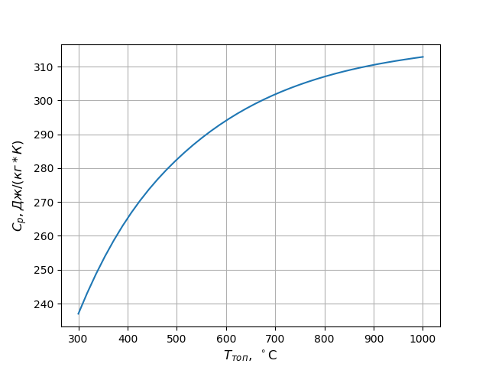

**Рисунок 4.3** – График зависимости удельной теплоемкости топлива при постоянном давлении от температуры топлива в диапазоне температур 300-1000

Для того чтобы учесть этот факт, в данном расчете в качестве удельной теплоемкости топлива примем среднее значение удельной теплоемкости топлива по температуре, рассчитанное по формуле 4.7.7:

|  |  |
| --- | --- |
|  | (4.7.7) |

где – значение удельной теплоемкости топлива при постоянном давлении в середине интервала температур ; - конечная температура топлива в рассматриваемом процессе; - начальная температура топлива в рассматриваемом процессе.

Граничное условие на границе топливного сердечника, определяющее теплообмен между топливным сердечником и теплоносителем, охлаждающим твэл:

|  |  |
| --- | --- |
|  | (4.7.8) |

где коэффициент теплопередачи выражается формулой 4.7.6 с заменой на , - коэффициент теплоотдачи при ухудшении теплоотвода от поверхности твэла.

Для аналитического решения задач, включающих дифференциальное уравнение 4.7.4 с начальным распределением температуры 4.7.5 и граничным условием 4.7.8 можно использовать метод интегральных преобразований (метод Лапласа), что в результате дает[16]:

|  |  |
| --- | --- |
|  | (4.7.9) |

Решение 4.7.9 записано в безразмерной форме. Здесь: ; ; ; ; ; ; –корни уравнения , - коэффициент температуропроводности топлива.

Так как в данной задаче рассматривается обесточивание ПАТЭС, считаем, что система циркуляции теплоносителя в первом контуре РУ была отключена, вследствие чего происходит испарение теплоносителя из-за остаточного энерговыделения в активной зоне. Будем считать, что теплоноситель в активной зоне испаряется по экспоненциальному закону, а значит, зависимость коэффициента теплоотдачи на поверхности твэлов будет иметь вид:

|  |  |
| --- | --- |
|  | (4.7.10) |

где - характерное время изменения коэффициента теплоотдачи с поверхности твэлов.

Оценим величину как время, за которое происходит уменьшение теплоносителя за счет его испарения в активной зоне РУ в e раз. Для этого, воспользуемся следующим уравнением:

|  |  |
| --- | --- |
|  | (4.7.11) |

где r – удельная теплота парообразования теплоносителя; – средняя температура теплоносителя по высоте активной зоны; – удельная теплоемкость теплоносителя при постоянном давлении; - масса теплоносителя в активной зоне РУ; - температура кипения теплоносителя; - объем активной зоны; – среднее объемное остаточное энерговыделение в активной зоне.

Удельная теплоемкость теплоносителя при постоянном давлении зависит от температуры теплоносителя. Аналогично удельной теплоемкости топлива при постоянном давлении, усредним удельную теплоемкость теплоносителя при постоянном давлении по температуре теплоносителя по формуле 4.7.7 с заменой на конечную температуру теплоносителя в рассматриваемом процессе (температура насыщения теплоносителя) и на среднюю температуру теплоносителя по высоте активной зоны.

В результате расчета было найдено значение характерного времени изменения коэффициента теплоотдачи с поверхности твэлов , равное 180 сек.

Используя формулу 4.7.9, был проведен расчет зависимости температуры в центре сердечника твэла от времени. Все необходимые для расчета данные были взяты из теплогидравлическом расчета данного проекта (глава 2). В качестве зависимости удельного тепловыделения от времени примем зависимость 4.7.3, а в качестве зависимости коэффициента теплоотдачи от времени – зависимость 4.7.10. Графики зависимости относительного среднего объемного энерговыделения в активной зоне РУ ( от времени и зависимости температуры в центре топливного сердечника от времени представлены на рисунках 4.4 и 4.5 соответственно

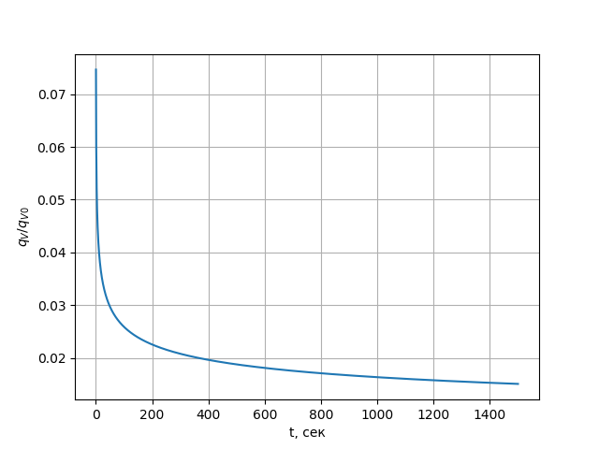

**Рисунок 4.4** – График зависимости относительного среднего объемного энерговыделения в активной зоне РУ от времени

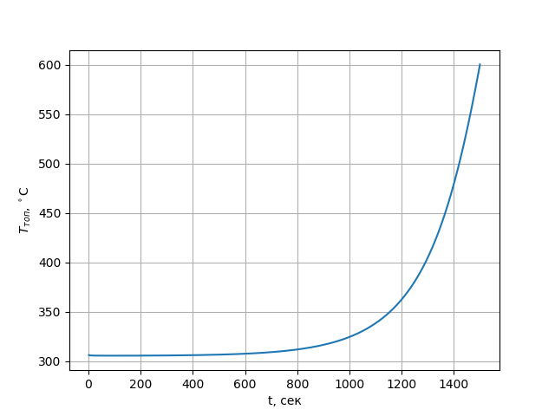

**Рисунок 4.5** – График зависимости температуры в центре топливного сердечника от времени

В результате оценочного расчета можно сделать вывод, что при обесточивании ПАТЭС время, за которое температура в центре сердечника твэла достигает максимально допустимой температуры топлива () составляет 1500 секунд или 25 минут.

## 4.8 Необходимые меры для предотвращения рассмотренной аварии

Рассмотрим меры, которые необходимо принять для предотвращения последствий рассмотренной аварии. В пункте 4.4 данной главы были рассмотрены основные системы безопасности, которые присутствуют на ПАТЭС, с помощью которых можно избежать последствий рассматриваемой аварии.

Основной причиной катастрофы на Фукусиме-1 стала волна цунами, разрушившая большинство сооружений промплощадки и затопившая основные и резервные системы электроснабжения. В проекте ПАТЭС была учтена данная ситуация. Сейсмоустойчивость, защита от штормовых волн и цунами могут быть обеспечены за счет использования естественных или искусственных барьеров (острова, мысы, волноломы) или путем установки ПЭБ на удалении от берега. В случае опасности землетрясения или цунами, ПАТЭС будет поднята над уровнем моря при помощи прочных опор, на которых она установлена.[2]

Даже в случае потери энергоснабжения, на РУ КЛТ-40С присутствуют пассивные системы безопасности (пассивная система аварийного расхолаживания активной зоны, пассивная система охлаждения активной зоны), использующие естественные законы природы (гравитация, конденсация, конвекция), способные функционировать даже при отсутствии электроэнергия и снимать остаточное энерговыделение с твэлов в активной зоне.[2] Более того, в случае, когда по каким-либо причинам не запускается ни один из резервных и аварийных дизель-генераторов и система расхолаживания неработоспособна или недостаточно эффективна, должна быть задействована система защиты первого контура от переопрессовки, позволяющая удержать давление в первом контуре в допустимых пределах.[1]

Для восстановления электроснабжения на ПАТЭС в случае стихийной катастрофы и потере внешнего электроснабжения должны быть задействованы резервные дизель-генераторы. В случае, когда резервные дизель-генераторы находятся в нерабочем состоянии, должна быть задействована обеспечивающая аварийная электрическая система, описанная в пункте 4.4 данной главы, предназначенная для питания электроэнергией потребителей систем безопасности во всех эксплуатационных режимах, в том числе при потере основных и резервных источников электроэнергии.[1]

В случае, когда электропитание ПАТЭС восстановлено, должна быть задействована активная система расхолаживания активной зоны для отвода остаточного энерговыделения из активной зоны или активная система аварийного охлаждения активной зоны для подачи воды в реактор при потере части теплоносителя.

Таким образом, рассмотренные системы безопасности позволят избежать последствий рассматриваемой аварийной ситуации.

## 4.9 Заключение анализа безопасности реакторной установки

В данной главе был произведен анализ безопасности проектируемой реакторной установки.

Была рассчитана доля запаздывающих нейтронов для 1-ой и 6-ти групп эмиттеров запаздывающих нейтронов. В случае 1-ой группы эмиттеров запаздывающих нейтронов доля запаздывающих нейтронов составила 0,32 % и 0,34 % на начало и конец компании топлива соответственно.

Были рассчитаны коэффициенты реактивности по температуре топлива, температуре теплоносителя и плотности теплоносителя. Коэффициенты реактивности по температуре топлива и температуре теплоносителя имеют отрицательный знак, следовательно, в аварийной ситуации, сопровождающейся увеличением температуры топлива или теплоносителя, реактивность будет снижаться. Коэффициент реактивности по плотности теплоносителя имеет положительный знак.

Были рассмотрены основные системы безопасности проектируемой РУ, а так же проведен анализ и расчет аварийной ситуации обесточивания станции в следствие стихийной катастрофы. В результате оценочного расчета можно сделать вывод, что у персонала ПАТЭС имеется 25 минут для восстановления электроснабжения, применения резервных источников электроэнергии или пассивных систем безопасности для предотвращения плавления активной зоны. Также были рассмотрены меры, которые должны быть приняты для предотвращения рассмотренной аварии.